Отчёт по лабораторной работе 13

Средства, применяемые при разработке программного обеспечения в ОС типа UNIX/Linux

Желнов Алексей Николаевич

Содержание

# Цель работы

* Приобрести простейшие навыки разработки, анализа, тестирования и отладки при- ложений в ОС типа UNIX/Linux на примере создания на языке программирования С калькулятора с простейшими функциями.

# Ход работы

* В домашнем каталоге создал подкаталог lab13-os
* Создал внем файлы Calculate.h, calculate.c ,main.c. Это приметивнейший калькуляторб способный складывать, вычитать, умножать ,делить, возводить в степень, вычислять квадратный корень, чичислять триганометрические функции. При запуске он запрашивает первое число, операцию, второе число. После этого программа выводит результат и останавливается.

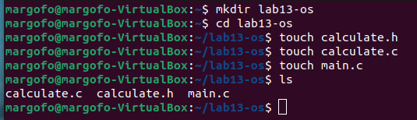

1

* Реализация функций калькулятора в файле Calculate.c:

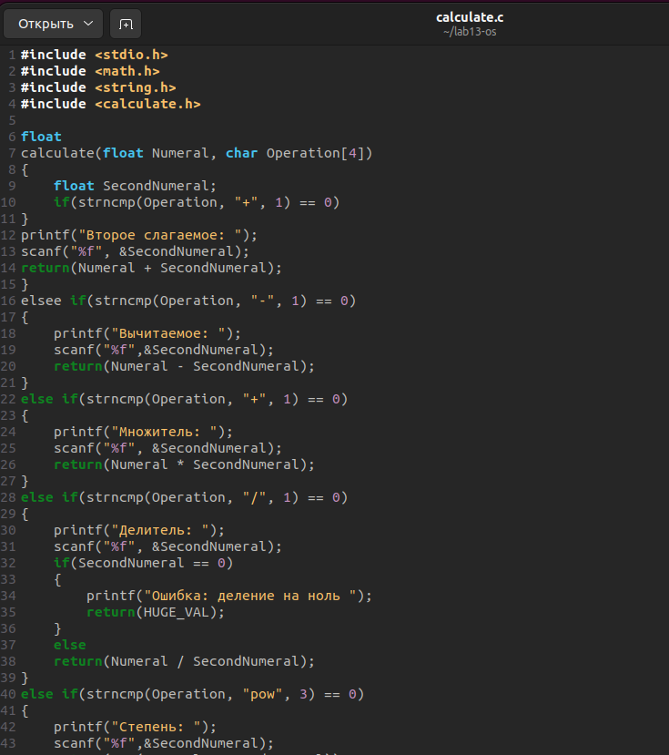

2

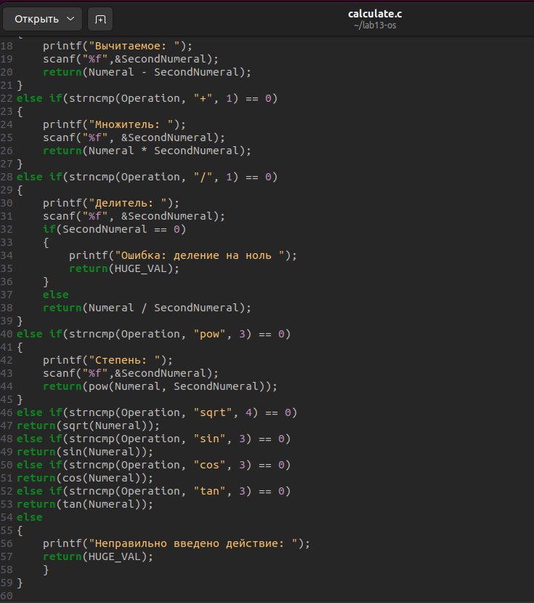

3

* Интерфейстный файл calculate.h, описывающий формат вызова функции калькулятора:

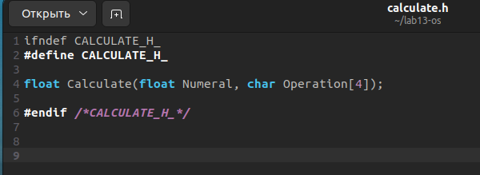

4

Основной файл main.c, реалезующий интерфейс пользователя к калькулятору:

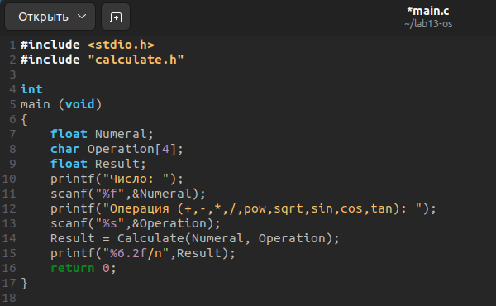

5

* Выполнил компиляцию программы посредством gcc:

6

6

7

7

* Cоздал Makefile

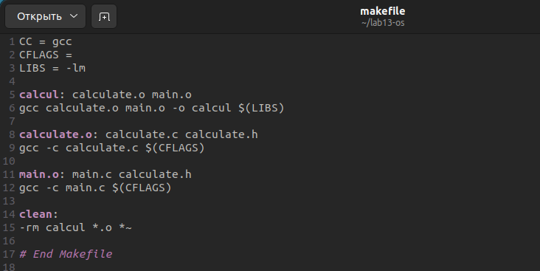

8

#### В содержании файла указаны флаги компиляции, тип компилятора и файлы которые должен собрать сборщик.

* C помощю gdb выполнил отладку пограммы calcul - запустил отладчик GDB, загрузи в него програму для отладки: gdb ./calcul - для запуска программы внутри отладчика ввел команду run

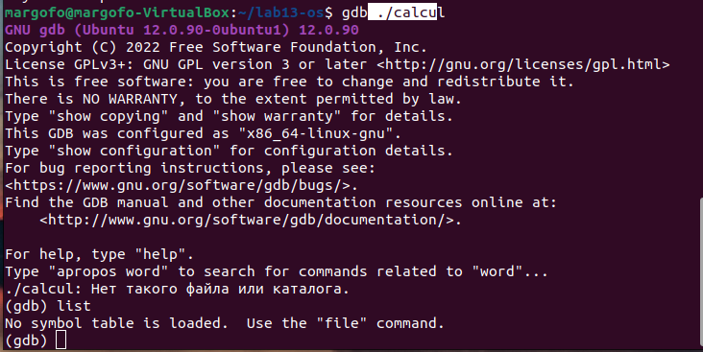

9

# Вывод:

* Приобрел простейшие навыки разработки , анализа, тестирования и отладки проложений в OS типа UNIX/Linux на примере создания на зыке програмирования С калькулятора с простейшими функциями.

# Ответы на контрольные вопросы

#### Какого предназначение команды getopts?

* Команда getopts - это встроенная команда оболочки bash, которая предназначена для разбора параметров сценария. Команда обрабатывает только однобуквенные параметры и с аргументами, и без них.

#### Какое отношение метасимволы имеют к генерации имён файлов?

* При генерации имен используют метасимволы:
* произвольная (возможно пустая) последовательность символов
* ? один произвольный символ
* […] любой из символов, указанных в скобках перечислением и/или с указанием диапазона
* cat f* выдаёт все файлы каталога, начинающиеся с “f”
* cat f выдаёт все файлы, содержащие “f”
* cat program.? выдаёт файлы данного каталога с однобуквенными расширениями, скажем “program.c” и “program.o”, но не выдаст “program.com”
* cat [a-d]* выдаёт файлы, которые начинаются с “a”, “b”, “c”, “d”. Такой же результат выдадут и команды “cat [abcd]” и “cat [bdac]”.

#### Какие операторы управления действиями вы знаете?

* Операторы && и || это управляющие операторы. Если в командной строке стоит command1 && command2, то command2 выполняется в том случае, если статус выхода из команды command1 равен нулю, что говорит о ее успешном завершении. Так же, если командная строка имеет вид command1 || command2, то команда command2 выполняется тогда, когда статус выхода из команды command1 отличен от нуля.

#### Какие операторы используются для прерывания цикла?

* Оператор break. Он завершает выполнение ближайшего включающего цикла или условного оператора, в котором он отображается.

#### Для чего нужны команды false и true?

* Команда true всегда возвращает ноль в качестве выходного статуса для индикации успеха.
* Команда false всегда возвращает не-ноль в качестве выходного статуса для индикации неудачи.
* Во всех управляющих конструкциях в качестве логического значения используется код возврата из программы, указанной в качестве условия. Код возврата 0 – истина, любое другое значение – ложь. Программа true – всегда завершается с кодом 0, false – всегда завершается с кодом 1.

#### Что означает строка if test -f man $s/$ i, встреченная в командной файле?

* Данная строка строка означает условие существования файла man $s/$ i.$s

#### Объясните различия между конструкциями while и until?

* Цикл While выполняется до тех пор, пока указанное в нем условие истинно. Когда указанное условие становится ложным - цикл завершается.
* Цикл Until выполняется до тех пор, пока указанное в нем условие ложно.